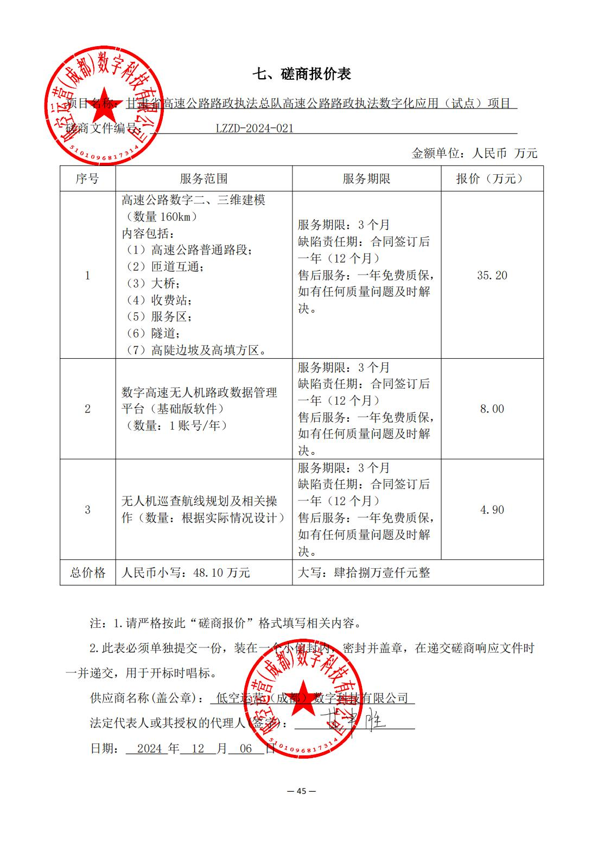
最终报价： 47.95万元（大写：人民币 肆拾柒万玖仟伍佰元整）

